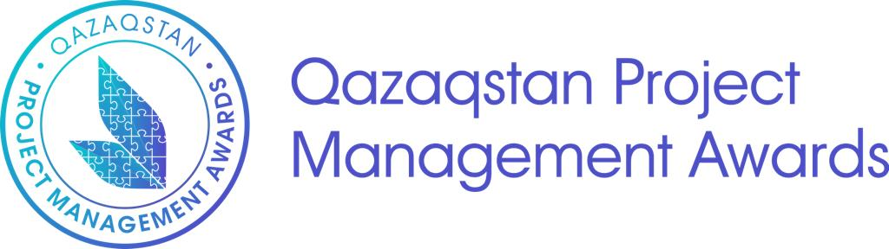

ОТЧЕТ
УЧАСТНИКА КОНКУРСА ПО СОВЕРШЕНСТВОВАНИЮ ПРОЕКТНОГО МЕНЕДЖМЕНТА
«QAZAQSTAN PROJECT MANAGEMENT AWARDS-2022»

В НОМИНАЦИИ

«Лучший проектный менеджер года»

(ФИО участника, наименование организации – участника)

Нур-Султан, 2022 год

Оглавление

1. Общая информация ..........................…….…………….……………………3
2. Представление заявителя ....…..................................................……………3
3. Резюме.................................... ….…………………………………………..…3
4. Контекст проекта..........……………………………………………..…….…3
5. Показатели эффективности....………………………………..…….…........3
6. Приложение (подтверждающие документы)............………………..…....5
7. Заявление участника.................…………………………………………..…5

- Общая информация
  - ФИО проектного менеджера.
  - Дата рождения.
  - Телефон.
  - E-mail.
  - Город.
  - Область.
  - Наименование организации.
  - Напишите юридический адрес организации.
  - ФИО и контактные данные руководителя проектного менеджера (телефон, e-mail)

- Представление заявителя
Подготовьте представление, состоящее не более чем из 100 слов о себе (включая исполнение, результаты проекта и обязанности по проекту).

- Резюме
В этом разделе предоставьте биографию (это может быть прикрепленный файл) или подробное резюме кандидата проектного менеджера (не более 1000 слов), чтобы в достаточной мере обобщить соответствующий образовательный и трудовой опыт, включая реализованные программу(ы)/проект(ы) и любую другую соответствующую информацию.

- Контекст проекта
Чтобы представить контекст, в котором работает/работал кандидат проектный менеджер, дайте краткое описание программы/проекта, на которые есть ссылки в описательной части в разделе 5, включая цель, примененные стандарты/методологии проектного менеджмента, результаты и описание того, что сделало этот проект/программу трудным, инновационным или сложным (не более 1000 слов).
Если вам нужно дать описание более чем одного проекта или программы, предоставьте информацию обо всех проектах/программах, упомянутых в описательных частях раздела 5.

- Показатели эффективности
Описательная часть должна отражать эффективность управления проектом со стороны кандидата в достижении или превышении желаемых результатов проекта посредством применения передовой практики и демонстрации выдающихся достижений и инноваций.

  - Компетенции «Перспектива». Оценивают методы, инструменты и
техники, с помощью которых проектные менеджеры взаимодействуют с окружающей средой.
- Стратегия,
- Руководство, структуры и процессы,
- Соответствия, стандарты и правила,
- Власть и заинтересованность,
- Культура и ценности.
  - Компетенции «Люди». Оценивают личные и межличностные
компетенции, необходимые для участия или руководства проектом, программой или портфелем проектов.
- Само-рефлексия и самоуправление,
- Личная целостность и надежность,
- Личное общение,
- Отношения и взаимодействия,
      - Лидерство,
      - Командная работа,
      - Конфликты и кризисы,
      - Изобретательность,
      - Согласование,
      - Ориентация на результат.
  - Компетенции «Практика». Оценивают методы, инструменты и
техники, используемые для успешной реализации проектов, программ и портфелей проектов.
      - Дизайн проекта,
      - Требования и задачи,
      - Содержание,
      - Время,
      - Организация и информация,
      - Качество,
      - Финансы,
      - Ресурсы,
      - Закупки,
      - Планирование и контроль,
      - Риски и возможности,
      - Заинтересованные стороны,
      - Изменения и трансформация.

Описания должны быть в формате STAR (situation-task-action-result) или СЗДР (ситуация-задача-действие-результат) (то есть: краткое описание конкретной Ситуации/проблемы/вызова, вашей Задачи, ваших Действий по разрешению ситуации/проблемы/вызова, и ваших Результатов этих Действий. Каждый показатель эффективности может описывать одну или несколько STAR).
Раскройте в каждом показателе эффективности, как кандидат продемонстрировал превосходство и/или новаторство в его/ее управлении программой/проектом, и опишите, как это помогло достижению желаемых результатов программы/проекта.
- Приложения (подтверждающие документы)
  - Копии оригинальных документальных свидетельств необходимы для
подтверждения ваших утверждений. Фотографии и цитаты клиентов или менеджеров, подтверждающие ваши заявления, также считаются надлежащими доказательствами.
  - Копии оригинальных документальных свидетельств могут быть
предоставлены на языке оригинала, но, если это не казахский/русский язык, необходимо предоставить казахский или русский перевод. Любые страницы, используемые для обеспечения такого перевода, не включены в ограничение в 25 страниц формы отчета.
Примечание: доказательства оцениваются асессорами, и поэтому, если доказательства не представлены, оценка асессоров за доказательства может быть нулевой.

- Заявление участника
Настоящим, я даю согласие, от имени команды проекта и нашей организации, соблюдать правила в процессе моего участия в номинации «Лучший проектный менеджер года» Конкурса по совершенствованию проектного менеджмента в государственном управлении «Qazaqstan Project Management Awards-2022» и признавать решения Организатора Конкурса по оценке как абсолютные.
Я подтверждаю, что отчет соответствует требованиям для получения награды в номинации «Лучший проектный менеджер года» Конкурса по совершенствованию проектного менеджмента в государственном управлении «Qazaqstan Project Management Awards-2022» и что вся информация, указанная в поданном отчете и документации, правдива и верна. Я принимаю положения о защите данных и конфиденциальности, требуемые Организатором Конкурса.

Дата
Подпись заявителя

